WAFEL- en TRUFFELVERKOOP

Beste leerlingen, ouders, vrienden, sympathisanten,

De ouderraad organiseert een wafel- en truffelverkoop ten voordele van onze school.
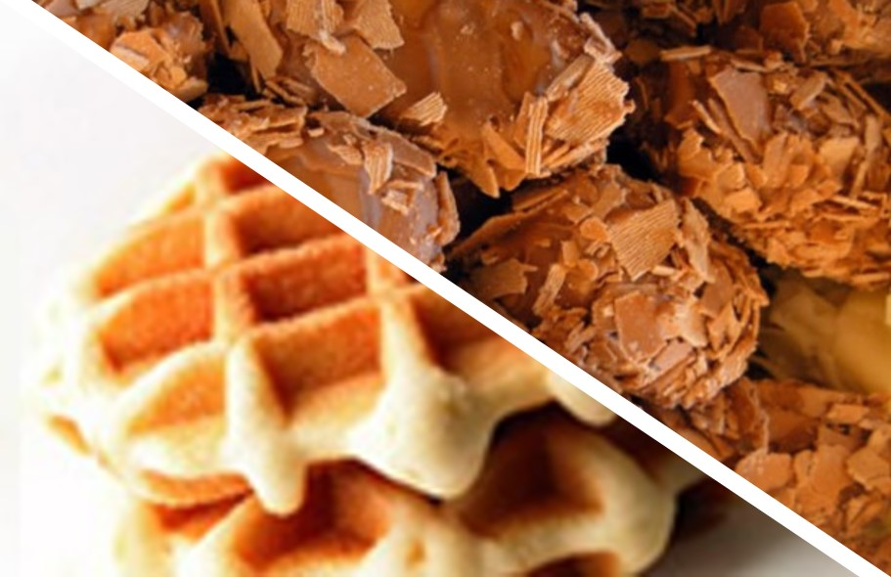
Zag u het filmpje reeds op de schoolwebsite of op facebook? We verkopen overheerlijke vanillewafels, chocoladewafels, frangipanes en schilfertruffels met chocoladevulling.

Om te bestellen, geef je onderstaand bestelformulier met gepast geld onder gesloten omslag mee met je kind, ten laatste op vrijdag 14 februari 2020.

Op de volgende bladzijden vind je bestelstrookjes voor je eigen opvolging. Het bovenste strookje is voor de verkoper. Hierop hou je de gegevens van de koper bij. Het onderste strookje is voor de koper.

Bijkomende bestelformulieren vind je op de website of bij de leerkrachten.
!!NIEUW!! We werken met een WAFELMETER PER KLAS. (zie info via de leerkracht)
Alle opbrengsten schenkt de ouderraad aan ICT op school.

De wafeltjes worden geleverd tijdens de infoavond rond veilig online op 06/03/20.
Meer informatie volgt binnenkort!!

Alvast bedankt voor jullie steun en veel succes met een goede verkoop!

Ouderraad Sint-Niklaasschool
Bestelformulier WAFELS & TRUFFELS
Terug te bezorgen ten laatste op 14 februari 2020

 | Aantal dozen |  | Totaal
Vanille wafels (700 g) |  | x 6 euro =
Chocolade wafels (700 g) |  | x 6 euro =
Frangipanes (700 g) |  | x 6 euro =
Schilfertruffels (250 g) |  | x 6 euro =
TOTAAL |  | x 6 euro =

Naam leerling: .......................................................................................
Klas: .......................................................................................................
Gelieve dit bestelformulier met gepast geld mee te geven uiterlijk op vrijdag 14 februari. Om verloren centjes te vermijden, doet u dit best onder gesloten omslag met vermelding van de naam en klas van uw kind.

Bestelformulier WAFELS & TRUFFELS Kopie voor de verkoper

 | Aantal dozen |  | Totaal
Vanille wafels (700 g) |  | x 6 euro =
Chocolade wafels (700 g) |  | x 6 euro =
Frangipanes (700 g) |  | x 6 euro =
Schilfertruffels (250 g) |  | x 6 euro =
TOTAAL |  | x 6 euro =

Naam koper: ....................................................................................................

Bestelformulier WAFELS & TRUFFELS Kopie voor de koper

 | Aantal dozen |  | Totaal
Vanille wafels (700 g) |  | x 6 euro =
Chocolade wafels (700 g) |  | x 6 euro =
Frangipanes (700 g) |  | x 6 euro =
Schilfertruffels (250 g) |  | x 6 euro =
TOTAAL |  | x 6 euro =

Naam verkoper: .....................................................................Klas: ….................

Levering vanaf 06/03/2020.
Bedankt voor uw steun!
Ouderraad Sint-Niklaasschool
Sint-Niklaasschool
Dorpsstraat 10, 2811 Leest
www.sintniklaasschool.be

Bestelformulier WAFELS & TRUFFELS Kopie voor de verkoper

 | Aantal dozen |  | Totaal
Vanille wafels (700 g) |  | x 6 euro =
Chocolade wafels (700 g) |  | x 6 euro =
Frangipanes (700 g) |  | x 6 euro =
Schilfertruffels (250 g) |  | x 6 euro =
TOTAAL |  | x 6 euro =

Naam koper: ....................................................................................................

Bestelformulier WAFELS & TRUFFELS Kopie voor de koper

 | Aantal dozen |  | Totaal
Vanille wafels (700 g) |  | x 6 euro =
Chocolade wafels (700 g) |  | x 6 euro =
Frangipanes (700 g) |  | x 6 euro =
Schilfertruffels (250 g) |  | x 6 euro =
TOTAAL |  | x 6 euro =

Naam verkoper: .....................................................................Klas: ….................

Levering vanaf 06/03/2020.
Bedankt voor uw steun!
Ouderraad Sint-Niklaasschool
Sint-Niklaasschool
Dorpsstraat 10, 2811 Leest
www.sintniklaasschool.be

